DISTANCES, CERCLES
Tout le cours en vidéo : https://youtu.be/WPrr9ov_Hfw

Le Mètre : A l’origine, 1 mètre est défini comme la distance séparant le pôle Nord de l’équateur divisée par
10 000 000. La tâche de mesurer ce quart de méridien est donnée à deux astronomes français : Jean-Baptiste Delambre et Pierre Méchain. La mesure se fera en toises.
Exemples d’unités plus anciennes : le pouce, le pied, le empan (largeur main), la coudée (longueur coude–main), la toise (environ 4m), …

Partie 1 : Le segment et la demi-droite

1) Le segment
Vient du latin « secare » = couper

Définition : Un morceau de droite limité par deux points s’appelle un segment. Ces points s’appellent les extrémités du segment.

Exemple :
Le segment ci-dessous se note [AB] et sa longueur est AB = 4 cm.
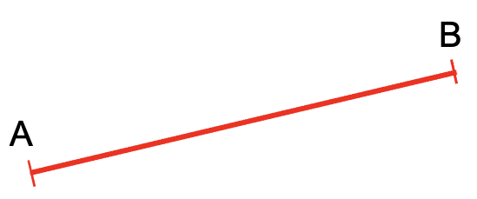
On dit aussi que la distance du point A au point B est AB.

Remarque : - On écrit « AB = 4 cm » et non pas « [AB] = 4 cm ».

2) La demi-droite

Définition :
Un morceau de droite limitée d’un seul côté par un point s’appelle une demi-droite. Ce point s’appelle l’origine de la demi-droite.

Exemple : La demi-droite ci-dessous se note [AB).
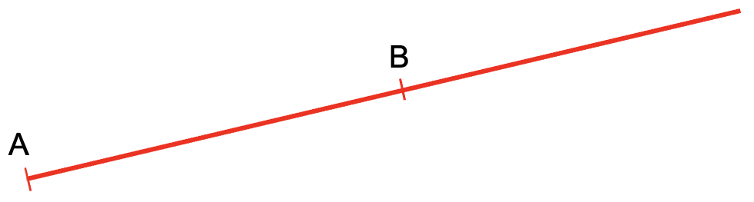

Méthode : Utiliser les notations en géométrie

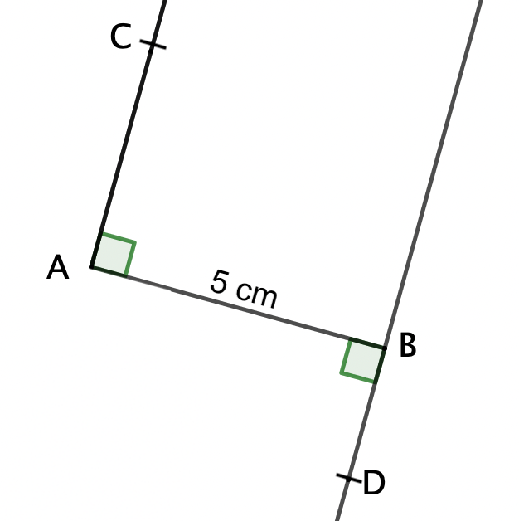
Vidéo https://youtu.be/tNSF1F3AMHo
Vidéo https://youtu.be/s-KelQ875a8

a) Nommer une droite, une demi-droite, un segment et
sa longueur.

b) Compléter par ∈ ou ∉ :
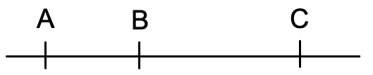
● B … [AC]
● A … [BC]
● A … (BC)
● A … [BC)

Correction
a) Droite : (BD)
Demi-droite : [AC)
Segment : [AB]
Longueur : AB = 5 cm

b) ● B ∈ [AC]
● A ∉ [BC]
● A ∈ (BC)
● A ∉ [BC)

Codage
3) Segments de même longueur

Deux segments ont la même longueur lorsqu’on peut les superposer.

Exemple du rectangle :

4) Milieu d’un segment

Définition : Le milieu d’un segment est le point qui appartient au segment et qui le partage en deux segments de même longueur.

Exemple :
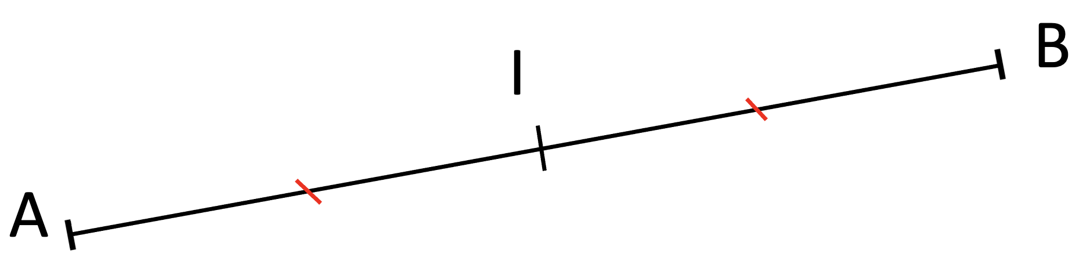← I est le milieu du segment [AB]

Partie 2 : Médiatrice d’un segment

Activité de groupe : La … du segment
http://www.maths-et-tiques.fr/telech/MEDIAT_DECOUV.pdf

Découverte par Euclide au IIIe avant J.C., le mot est pourtant assez récent dans le langage des mathématiques. En 1923, une association de professeurs de mathématiques forme le mot en s’inspirant des mots « médiane » et « bissectrice ». « Media » désigne l’idée de milieu et « sectrice » celle de couper.

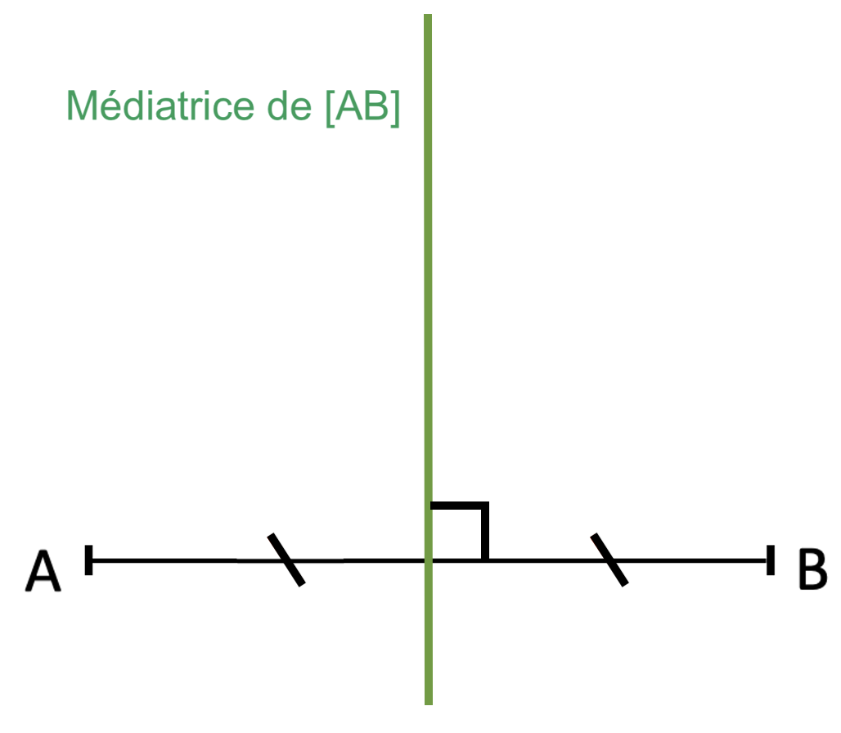
1) Définition

Définition : La médiatrice d’un segment est la droite qui passe par son milieu et qui lui est perpendiculaire.

2) Construction de la médiatrice à l’équerre

Méthode : Construire une médiatrice à l’aide de l’équerre

Vidéo https://youtu.be/aKy4obIcRCI

Construire la médiatrice du segment [AB].

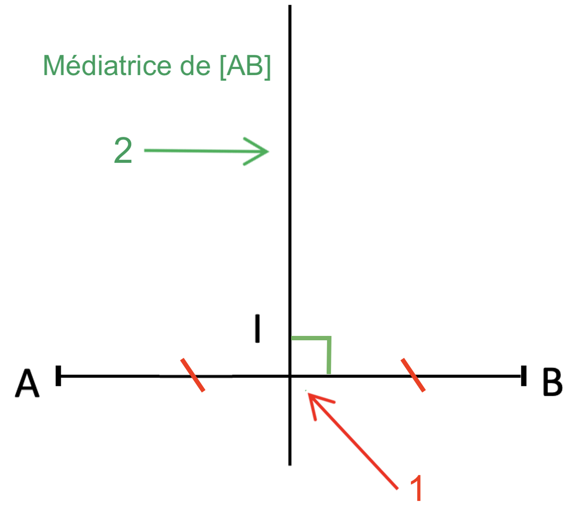
Correction

1 : On place le milieu I du segment [AB].
2 : On trace la perpendiculaire à [AB] passant par I.

Cette perpendiculaire est la médiatrice du segment [AB].

3) Propriété de la médiatrice

TP info : « Propriété d’équidistance de la médiatrice » :
http://www.maths-et-tiques.fr/telech/Prop_mediat.pdf

Propriété : Tous les points situés sur la médiatrice de [AB] sont à égale distance de A et de B. On dit qu’ils sont équidistants de A et de B.
M
N
B
A

MA = MB

NA = NB

4) Construction de la médiatrice au compas

Méthode : Construire une médiatrice à l’aide du compas

Vidéo https://youtu.be/9CCbE3eMSqM
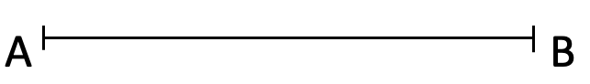
Construire la médiatrice du segment [AB].

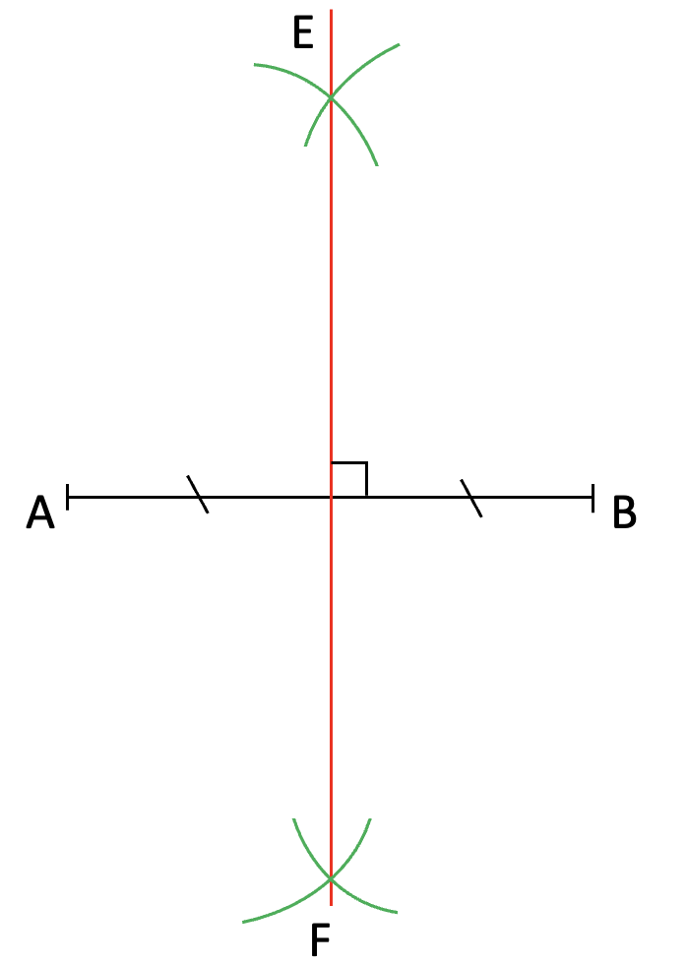
Correction
Garder le même rayon pour les 2 arcs de cercle. →

● Construire deux arcs de cercle de même rayon et de centres A et B. Les arcs de cercle se coupent en E.

● De l’autre côté du segment [AB] : construire deux arcs de cercle de même rayon et de centres A et B. Les arcs de cercle se coupent en F.

● La médiatrice de [AB] est la droite (EF).

Garder le même rayon pour les 2 arcs de cercle. →

Partie 3 : Le cercle et le disque

- Rayon et diamètre

Vidéo https://youtu.be/aWJmz1oM_O0

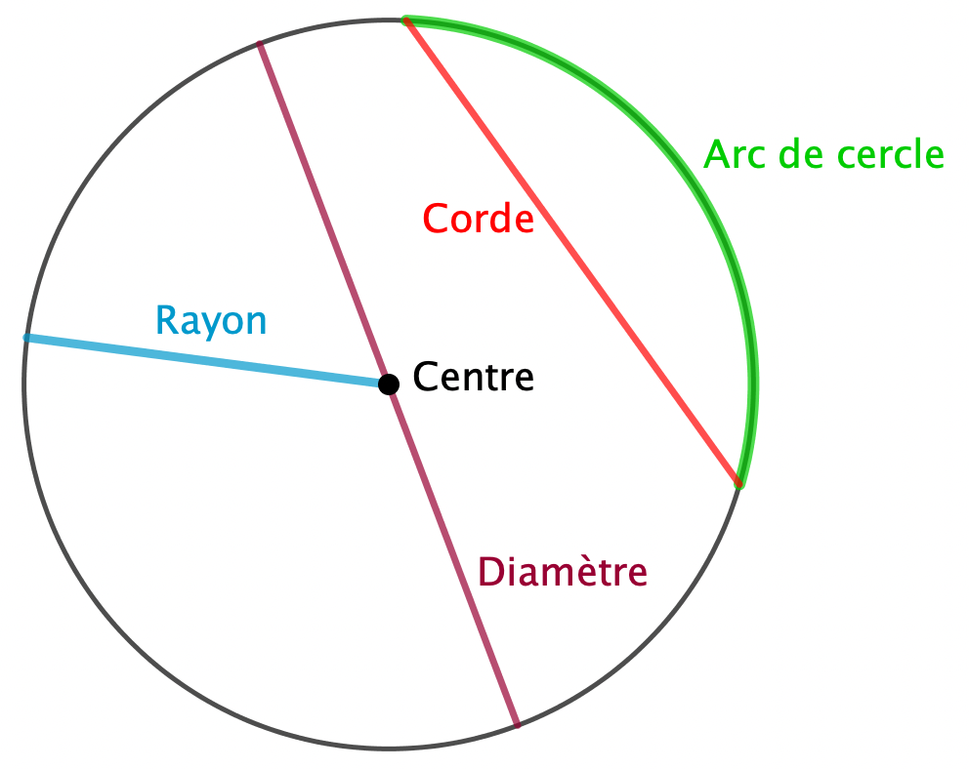

Propriétés :
● Le diamètre mesure le double du rayon.
● Le milieu d’un diamètre est le centre du cercle.

Méthode : Construire un cercle dont le diamètre est donné

Vidéo https://youtu.be/ua_7vnf0TF0

Construire le cercle de centre O et de diamètre 6 cm.

Correction
Le diamètre mesure le double du rayon, donc le rayon mesure la moitié du diamètre.
On a donc : Rayon = 6 : 2 = 3 cm.
Il s’agit donc de construire un cercle de centre O et de rayon 3 cm.

On place un point O.
L’écartement du compas correspond au rayon du cercle soit 3 cm.
On place la pointe du compas en O puis on trace le cercle.
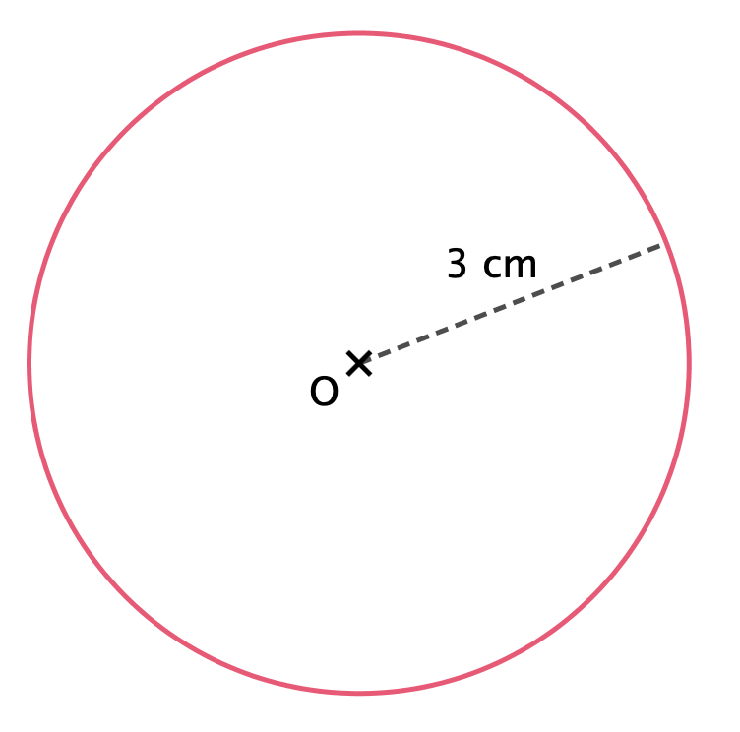

- Point sur un cercle

Méthode : Construire un cercle point par point

Vidéo https://youtu.be/tXX1vNK__gM

- Placer un point O.
- Placer un point A à 3 cm de O.
- Recommencer avec un point B, et ainsi de suite C, D, E, …
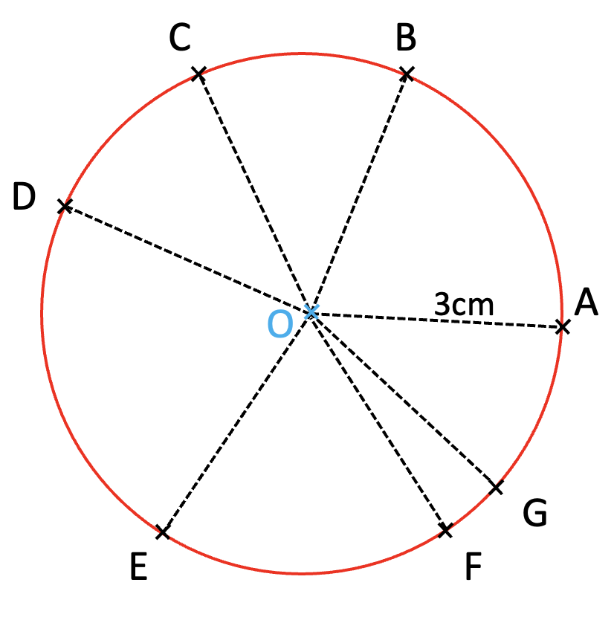
- Que constate-t-on ?

Correction

On constate que les points appartiennent au cercle de centre O et de rayon 3 cm.

Le cercle de centre O et de rayon 3 cm est formé de tous les points qui se trouvent à 3 cm de O.

Propriété : Tous les points situés à 3 cm d’un point O se trouvent sur le cercle de centre O et de rayon 3 cm.

- Points dans un disque

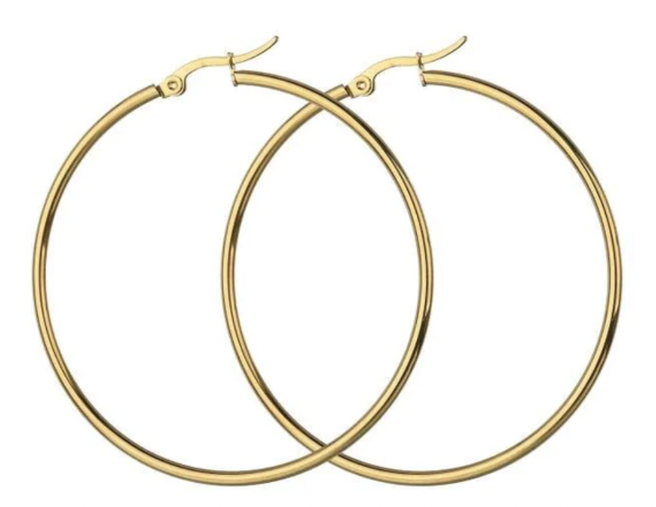
Ne pas confondre : CERCLE et DISQUE
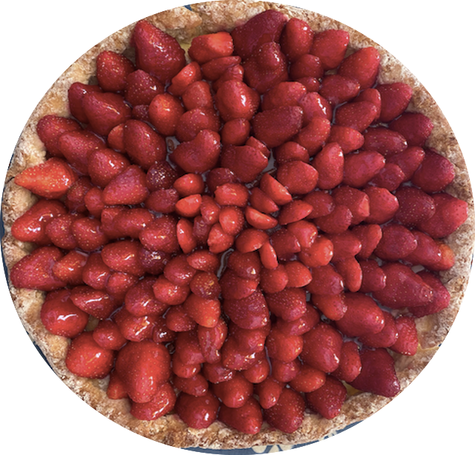

Remarque :
Le disque est formé de tous les points qui sont sur le cercle et à l’intérieur du cercle.

Propriété : Tous les points situés à 3 cm ou moins d’un point O se trouvent dans le disque de centre O et de rayon 3 cm.

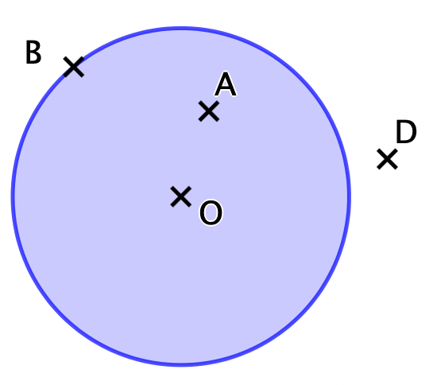
Méthode : Reconnaître des points sur le cercle et dans le disque

Vidéo https://youtu.be/DrPK1xHEJsU

On considère le cercle et le disque de centre O et de rayon 3 cm.
a) Compléter par « appartient » ou « n’appartient pas » :
Le point A … au disque.
Le point A … au cercle.
Le point B … au cercle et au disque.
Le point D … au cercle et au disque.
b) Compléter par <, > ou = :
OA … 3 cm ; OB … 3 cm ; OD … 3 cm.

Correction
a) Le point A appartient au disque.
Le point A n’appartient pas au cercle.
Le point B appartient au cercle et au disque.
Le point D n’appartient pas au cercle et au disque.

b) OA < 3 cm ; OB = 3 cm ; OD > 3 cm.

Activité de groupe : Figures téléphonées
http://www.maths-et-tiques.fr/telech/Fig_tel.pdf
Frise bretonne :
http://www.maths-et-tiques.fr/telech/FRISE_BRETONNE.pdf

Hors du cadre de la classe, aucune reproduction, même partielle, autres que celles prévues à l'article L 122-5 du code de la propriété intellectuelle, ne peut être faite de ce site sans l'autorisation expresse de l'auteur.
www.maths-et-tiques.fr/index.php/mentions-legales

